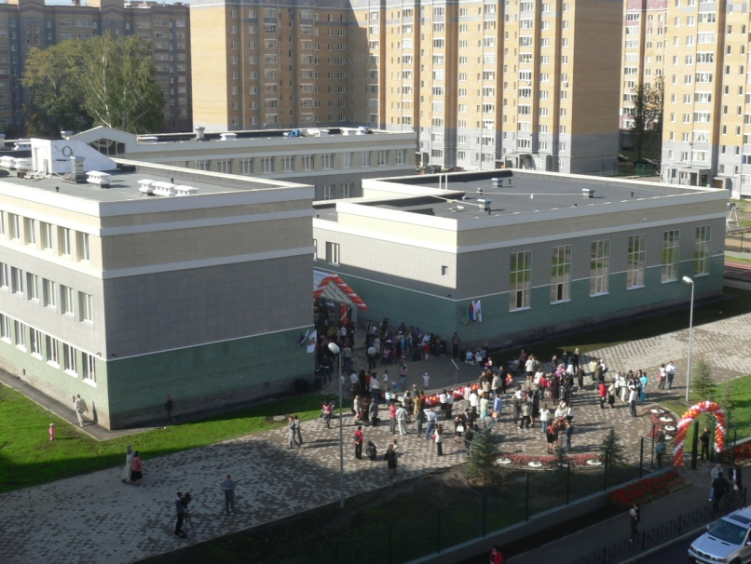
МУНИЦИПАЛЬНОЕ БЮДЖЕТНОЕ ОБЩЕОБРАЗОВАТЕЛЬНОЕ УЧРЕЖДЕНИЕ
«СРЕДНЯЯ ОБЩЕОБРАЗОВАТЕЛЬНАЯ ШКОЛА №33
С УГЛУБЛЕННЫМ ИЗУЧЕНИЕМ ОТДЕЛЬНЫХ ПРЕДМЕТОВ»
АВИАСТРОИТЕЛЬНОГО РАЙОНА Г. КАЗАНИ

ПРОГРАММА
«Использование новых технологий и новых форм обучения при проектировании современного урока в условиях введения ФГОС»
Миссия: Касаясь души, вдохновлять умы
Видение: Воспитывать здоровых независимых учеников, которые ставят перед собой цели, самостоятельно планируют и анализируют свою учебную деятельность, отслеживают результаты, радуются успехам
Ценности: Профессионализм, ответственность, открытость, гармония, духовность, забота, уважение



Адрес: 420037 г.Казань, ул.Симонова, д.17
Телефон/факс: (843) 510-78-10
E-mail: kazan-school33@yandex.ru
Сайт: www.kazan33.ru

29-30 ОКТЯБРЯ 2018 года

29 октября 2018, понедельник

Время | Тема | Форма проведения | Аудитория | Ответственный
8.30–9.00 |  | Завтрак | 111 | Бочкарева Л.А.  Гайфуттинова З.Г.
9.00-9.30 | Управление изменениями в ОО. Позиционирование школы: имидж, бренды, статусы | Инсталляция опыта | Актовый зал | Шаяхметова Нелля Шамильевна, директор школы, обладатель гранта «Наш лучший директор 2011, 2014,2018
9.40-10.20 | 1группа. Урок русского языка во 2б классе  (Заглавная буква в словах)  2 группа. Русский язык в 6в классе | урок | 202  312 | Абдыева М.Т.  Хамитова Э.М.
10.40-11.20  11.40-12.20 | 1 группа. Биология в 10л классе.  Органические вещества клетки  2 группа. Литературное чтение в 3 классе  . | урок | 312  103 | Буранова З.В.  Назарова С.Д.
10.40-11.20  11.40-12.20 | 1группа. Окружающий мир в 3и классе (Бактерии)  2группа. английский язык в 9 классе.Lifestyles.  3группа. Физкультура. Ведение баскетбольного мяча.  3а класс | урок | 104  214  спортзал | Логинова Н.А.  Егорова Ю.Е.  Аввакумова Е.В.
12.20-12.40 | Коучинг.  Заполнение дневников стажировки |  | 214 | Логинова Н.А.  Хамитова Э.М.  Назарова С.Д.  Буранова З.В.  Абдыева М.Т.  Егорова Ю.Е.
12.40 – 13.10 | обед |  | 111 каб | Бочкарева Л.А.  Нигматова И.И.
13.10-15.30 | Работа с тьюторами | По группам | 209  309  ЛБ  108 | Хамитова Э.М.  Логинова Н.А.  Абдыева М.Т.  Назарова С.Д.

30 октября 2018 (4 день)

Время | Тема | Форма проведения | Аудитория | Ответственный
8.15–8.35 |  | Регистрация  Завтрак | 116 | Бочкарева Л.А.
8.50-9.30 | 1группа. Быкова Ю.В. Лит-ое чтение  2 группа. Фатхиева Е.М. Крутикова М.А.  География и фран.яз. Погода | Урок 2б  Урок 6б | 202  312 | Абдыева М.Т.  Логинова Н.А.
9.40-10.20 | 1группа. Перевалова О.А. русский язык  2 группа. Кузнецова Ю.С., Ковалевская З.М. Музыка. Знаменный распев. Древнерусское искусство. Партесный концерт. | Урок 7л  Урок 6в | 312  129 | Хамитова Э.М.  Назарова С.Д.
10.40-11.20  11.40-12.40 | 1группа. Ахунова Е.А. франц.язык  1 группа Гоголева В.А. химия. Кислотность среды. Водородный показатель.  2 группа. Кадцына Н.А. биология. Спинной мозг. | Урок 3б  Урок 9б  Урок 8л | 103  310  312 | Хамитова Э.М.  Абдыева М.Т.  Логинова Н.А.
10.40-11.20  11.40-12.40 | Коучинг по группам. Сводный лист оценивания.  Рефлексия |  | 214 | Логинова Н.А.  Хамитова Э.М.  Назарова С.Д.  Абдыева М.Т.
12.45-13.15 | Обед |  | 111каб | Бочкарева Л.А.  Нигматова И.И.
13.15 | отъезд

